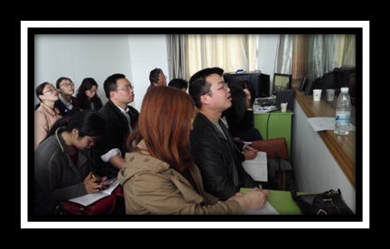
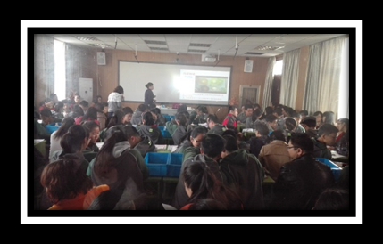

4月13号生物组参加了市教研活动,赴翠竹中学听课学习
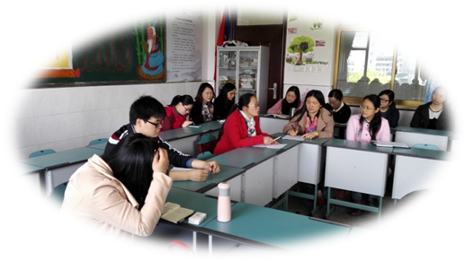

4月17日，生地组参加了市教学沙龙
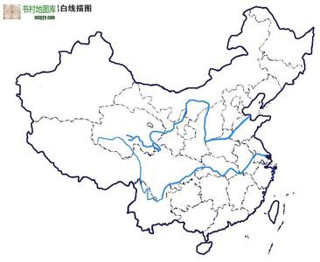
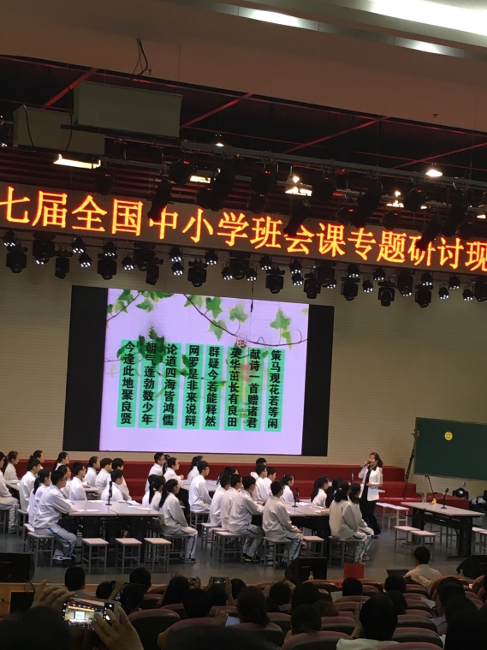
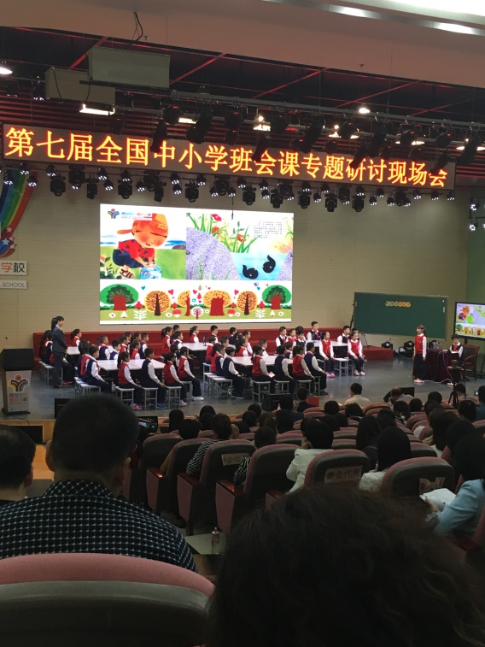
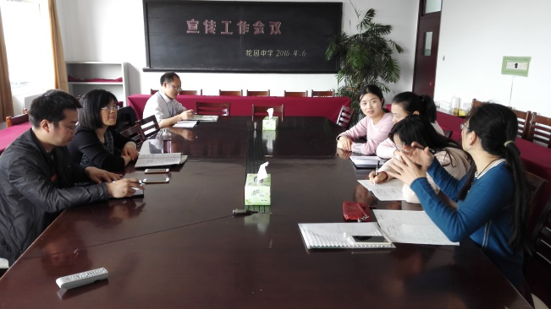
4月29日，全体成员共同商讨近期组内的工作情况，安排下一阶段的学习和工作任务。
4月27日，地理组3位成员参加市地理基本功初赛，绘制中国地图及长江黄河。
4月21日，王志芬老师参加了在西安举办的第七届全国中小学班会课专题研讨

